


独立ISP芯片行业前景分析-行业现状，市场走势

ISP(Image Signal Processor)即图像信号处理，视频监控摄像头的重要组成部分。ISP 芯片的主要作用是对视频监控摄像机前端的图像传感器所采集的原始图像信号进行处理，使图像得以复原和增强，经 ISP 芯片处理后的输出图像可直接在显示器显示或通过数字硬盘录像机（DVR）进行压缩、存储。
ISP芯片分为集成型和独立型两种。目前，大多数手机都使用集成的ISP芯片，也即是ISP芯片集成在手机的处理器里。而独立的ISP芯片是独立于处理器而存在的。
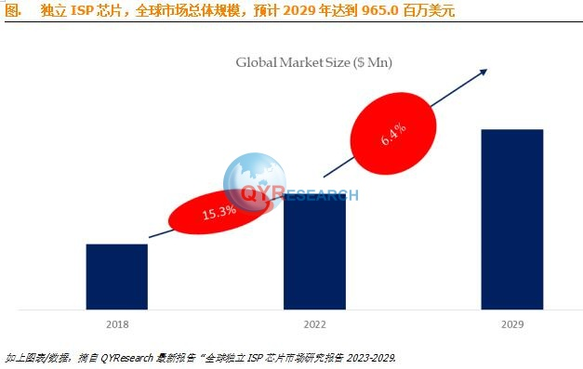
根据QYResearch最新调研报告显示，2023年全球独立ISP芯片市场规模大约为664.8百万美元，预计2029年将达到965.0百万美元，未来几年年复合增长率CAGR为6.4%。
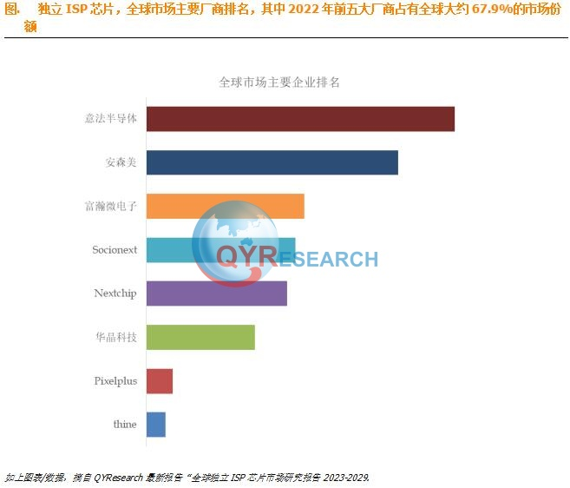
全球范围内，独立ISP芯片主要生产商包括意法半导体、安森美、富瀚微电子和Socionext等，其中前五大厂商占有大约67.9%的市场份额。
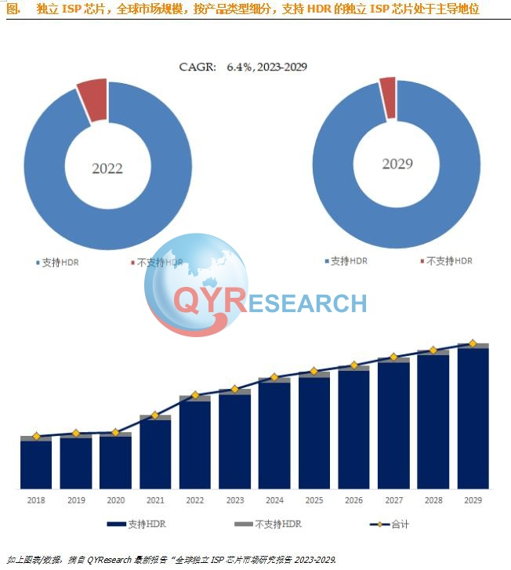
就产品类型而言，目前支持HDR的独立ISP芯片是最主要的细分产品，2022年占据大约93.8%的份额。
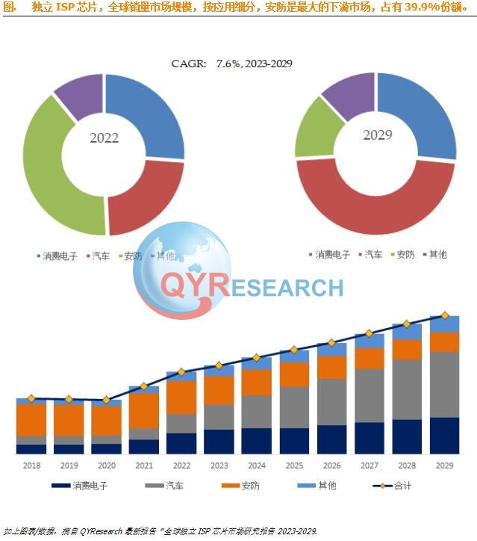
就产品应用而言，目前用于安防的独立ISP芯片的销量最多，2022年占据大约39.9%的销量市场份额。

